Prénom : ………………………………. | Date : …………………..…………………………………….

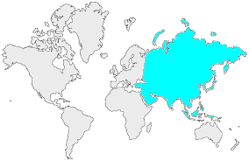13 | L’ASIE  Questions (2/4)

- Complète la carte en indiquant une légende :

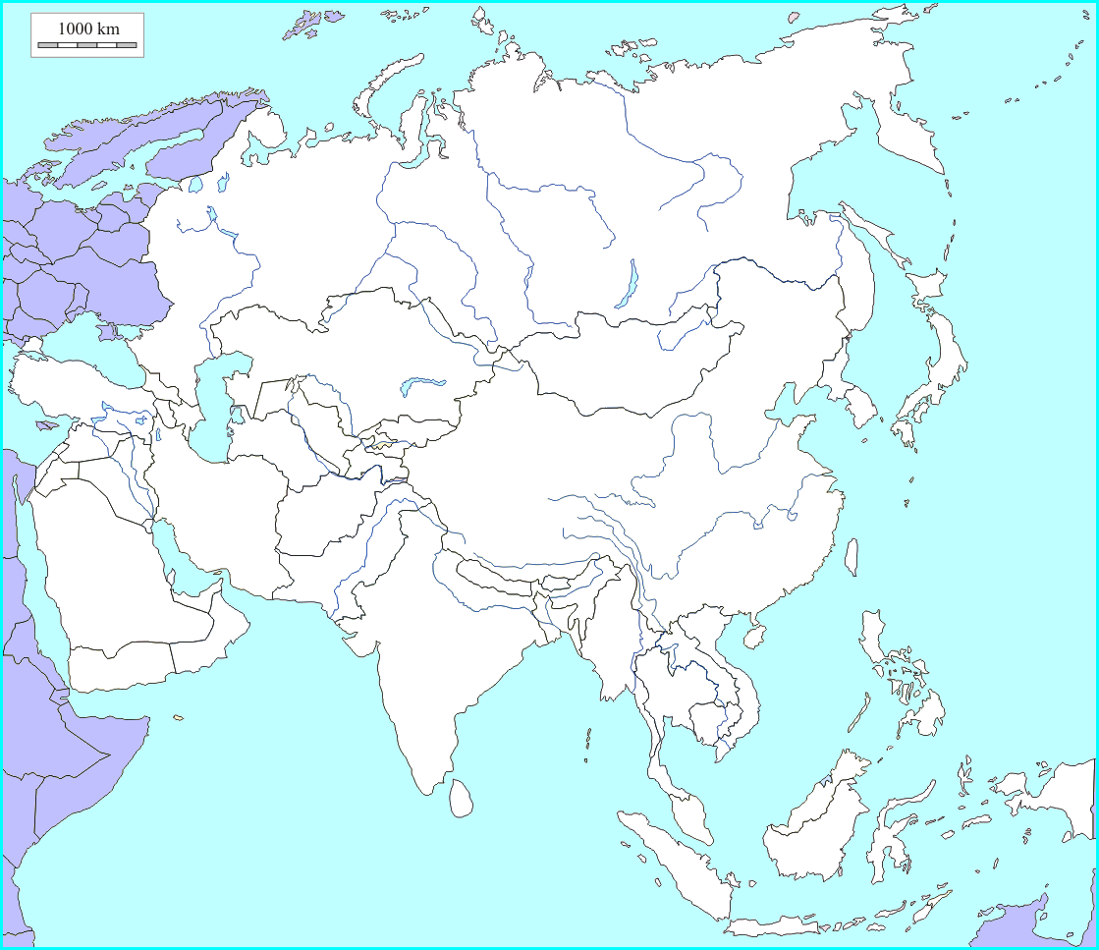

- Légende :

………………………………………………………………………………………………………………………………………………………………………

………………………………………………………………………………………………………………………………………………………………………

………………………………………………………………………………………………………………………………………………………………………

………………………………………………………………………………………………………………………………………………………………………

………………………………………………………………………………………………………………………………………………………………………

………………………………………………………………………………………………………………………………………………………………………

………………………………………………………………………………………………………………………………………………………………………

………………………………………………………………………………………………………………………………………………………………………

………………………………………………………………………………………………………………………………………………………………………

